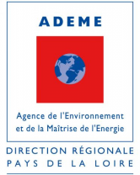
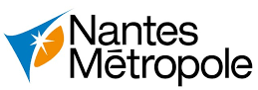
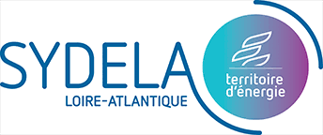
Il est temps de changer d’énergie !
Nantes Métropole et le SYDELA (Syndicat départemental d’énergie de la Loire-Atlantique) se sont engagés en 2019 avec l’ADEME pour vous aider à franchir le cap des énergies renouvelables pour votre système de chauffage. Grâce à ces partenariats, vous bénéficiez d’un conseil gratuit et de subventions pour étudier et investir dans votre nouveau système de chauffage au bois énergie ou par géothermie. Tous les projets sont concernés : simple changement de chaudière, projet de rénovation ou d’extension, programme neuf.

Quel accompagnement ? Quelles aides financières ?
Les animateurs de Nantes Métropole et du SYDELA sont à votre disposition pour vous conseiller tout au long de votre projet. Vous pouvez ainsi bénéficier :
- d’informations préalables, de conseils et d’une expertise technique et économique
- de notes d’opportunité gratuites pour choisir la bonne énergie et cerner les enjeux techniques et financiers de votre projet
- d’un soutien jusqu’à 70% des études de faisabilité et des missions de maîtrise d’œuvre ou d’assistance à maîtrise d’ouvrage
- d’une subvention à l’investissement pour votre équipement, qui peut atteindre 50 à 60% du surcoût par rapport à votre solution actuelle.

Quels bénéfices ?
Associé à une démarche d’économies d’énergie, votre passage aux énergies renouvelables vous permettra de stabiliser vos charges de chauffage en ayant recours à une énergie gratuite, ou ayant un prix plus stable que celui du pétrole ou du gaz. En effet, dans le cas d’une énergie renouvelable, le coût de votre énergie est majoritairement fixe (remboursement d’emprunt, prestations de maintenance) contrairement aux énergies fossiles, pour lesquelles 80 à 90% de votre charge annuelle est directement liée au prix de l’énergie qui peut fluctuer très fortement et très rapidement.

Quelles sont les démarches ?
C’est simple : contacter votre animateur le plus en amont possible de votre projet, et impérativement avant toute signature de devis. Que ce soit pour une simple information sur le dispositif ou sur les énergies renouvelables, un conseil sur votre projet ou un accompagnement plus poussé, nous pourrons répondre à votre demande.
Votre contact :
Si votre commune est sur le territoire  de Nantes Métropole :  Bérénice ROILETTE – Nantes Métropole  berenice.roilette@nantesmetropole.fr  02 40 99 67 14  06 85 33 07 48 | Si votre commune est en dehors  de Nantes Métropole :  Cédric GARNIER – SYDELA  cedric.garnier@sydela.fr  02 49 62 30 36  06 40 49 27 29

Pour en savoir plus :
www.sydela.fr/la-chaleur-renouvelable/
https://entreprises.nantesmetropole.fr/fiche-utiliser-les-energies-renouvelables-pour-la-production-de-chaleur-ou-de-froid

Mission prise en charge par Nantes Métropole, le SYDELA, l’ADEME et la Région des Pays de la Loire
70% pour les petites entreprises au sens de la législation européenne, 50 à 60% sinon

